Пожарная безопасность во время каникул

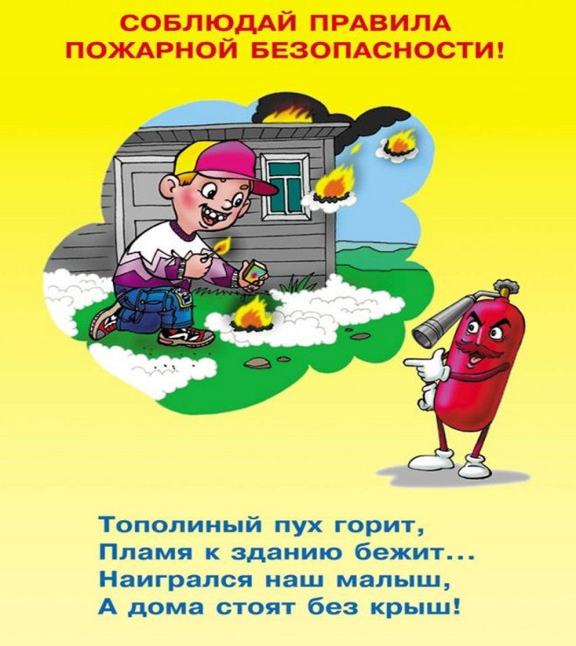
За прошедший период 2021 года в Красносельском районе произошло 295 пожаров. 5 человек погибло из них 1 ребенок, 5 человек травмировано из них 1 ребенок.
Для многих из нас лето – это самое долгожданное и любимое время года. Но лето – это не только пора каникул, но и опасный период, так как многие дети в это время предоставлены сами себе. Как следствие во время летних каникул значительно увеличивается количество несчастных случаев. Обеспечить безопасность детей летом в первую очередь задача родителей. Поэтому очень важно объяснить и напомнить детям необходимые правила безопасности.
ОНДПР и ПСО Красносельского района напоминает детям и их родителям о правилах безопасного поведения в быту, на природе:
- не оставляйте по возможности детей без присмотра;
- чаще напоминайте ребенку об опасности игры с огнем. Нужно стремиться к тому, чтобы ребенок осознал, что спички – не игрушка, а огонь - не забава, чтобы у него сложилось впечатление о пожаре, как о тяжелом бедствии для людей;
- не оставляйте на виду спички, зажигалки;
- расскажите им, как правильно действовать в экстремальной ситуации, ведь очень часто у ребенка срабатывает пассивно-оборонительная реакция и вместо того, чтобы убежать от огня, дети прячутся, забиваются в угол;
- убедитесь, что ребенок знает свой адрес.
- Чтобы избежать трагических последствий регулярно рассказывайте детям о пожарной безопасности, показывайте видеоролики и мультики, чтобы воспитать навыки безопасного поведения.
ОНДПР и ПСО Красносельского района 20.05.2021 г.

